Casos de Uso “Modulo de Estadísticas e Indicadores”

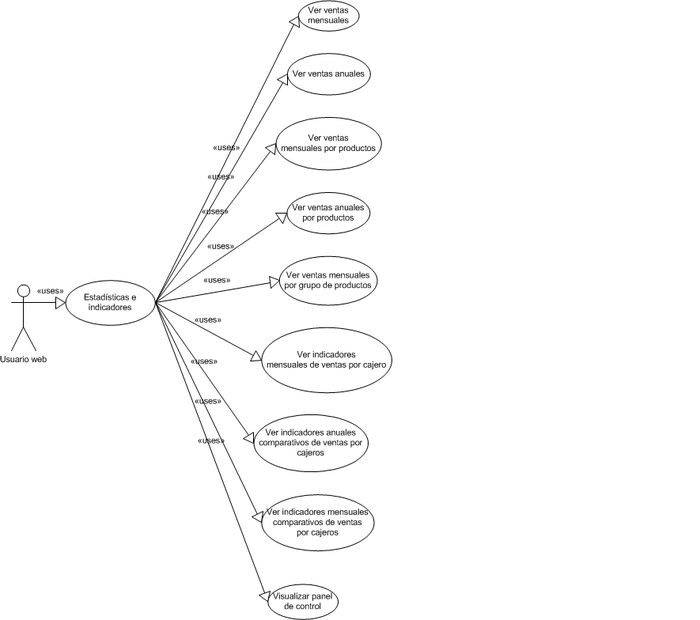

Caso de Uso | Ver Ventas Mensuales (USRR22)
Breve Descripción | El actor consulta las ventas mensuales del supermercado y el sistema muestra el resultado en un gráfico de barras.
Actores | Usuario Web
Precondiciones | - El usuario se encuentra logueado en la aplicación desktop.  - La base de Datos se encuentra operativa, siendo accesible a los datos.
Post condiciones | - El sistema muestra la consulta en un gráfico de barras .
Referencias
Requerimientos No Funcionales | RNFUS001, RNFUS003, RNFEF004, RNFC002, RNFC001 RNFP00
Curso Normal
El actor pulsa la acción “Ventas Mensuales” dentro del modulo de Estadísticas.
El sistema presenta un formulario con los siguientes campos para la consulta:
- dos campos obligatorios Fecha Desde y Fecha Hasta, dichos campos se deben poder ingresar a través del componente “Calendario”.
- un campo optativo Banda Horaria donde se ingresa a través de un combo selector la franja horaria deseada.
El actor completa el formulario.
El actor presiona el botón Ver Grafico.
El sistema muestra el correspondiente gráfico de barras.

Curso Alternativo
Si el actor no ingresa todos los campos obligatorios, el sistema mostrará en la pantalla el mensaje MSGEI001.
Interfases:
Ver anexo: Interfaces Gráficas, apartado “X” (Estadisticas - GUIXXX)
Supuestos y Dependencias:
El sistema muestra el correspondiente gráfico de barras en donde en el eje “Y” se debe mostrar el Monto ($) y en el eje “X” el mes.

Problemas / Comentarios:
Ver las pantallas y los mensajes en la sección correspondiente según su código.

Caso de Uso | Ver Ventas Anuales (USRR23)
Breve Descripción | El actor consulta las ventas anuales del supermercado y el sistema muestra el resultado en un gráfico de barras.
Actores | Usuario Web
Precondiciones | - El usuario se encuentra logueado en la aplicación desktop.  - La base de Datos se encuentra operativa, siendo accesible a los datos.
Post condiciones | - El sistema muestra la consulta en un gráfico de barras .
Referencias
Requerimientos No Funcionales | RNFUS001, RNFUS003, RNFEF004, RNFC002, RNFC001 RNFP00
Curso Normal
El actor pulsa la acción “Ventas Anuales” dentro del modulo de Estadísticas.
El sistema presenta un formulario con los siguientes campos para la consulta:
- dos campos obligatorios Año Desde y Año Hasta, dichos campos se deben poder ingresar a través de un combo selector.
- un campo optativo Banda Horaria donde se ingresa a través de un combo selector la franja horaria deseada.
El actor completa el formulario.
El actor presiona el botón Ver Grafico.
El sistema muestra el correspondiente gráfico de barras.

Curso Alternativo
Si el actor no ingresa todos los campos obligatorios, el sistema mostrará en la pantalla el mensaje MSGEI002.
Interfases:
Ver anexo: Interfaces Gráficas, apartado “X” (Estadisticas - GUIXXX)
Supuestos y Dependencias:
El sistema muestra el correspondiente gráfico de barras en donde en el eje “Y” se debe mostrar el Monto ($) y en el eje “X” el año.

Problemas / Comentarios:
Ver las pantallas y los mensajes en la sección correspondiente según su código.

Caso de Uso | Ver Ventas Mensuales por Productos (USRR24)
Breve Descripción | El actor consulta las ventas mensuales de algún producto del supermercado y el sistema muestra el resultado en un gráfico de barras.
Actores | Usuario Web
Precondiciones | - El usuario se encuentra logueado en la aplicación desktop.  - La base de Datos se encuentra operativa, siendo accesible a los datos.
Post condiciones | - El sistema muestra la consulta en un gráfico de barras.
Referencias
Requerimientos No Funcionales | RNFUS001, RNFUS003, RNFEF004, RNFC002, RNFC001 RNFP00
Curso Normal
El actor pulsa la acción “Ventas Mensuales por Productos” dentro del modulo de Estadísticas.
El sistema presenta un formulario con los siguientes campos para la consulta:
- dos campos obligatorios Fecha Desde y Fecha Hasta, dichos campos se deben poder ingresar a través del componente “Calendario”.
- un campo obligatorio Producto donde se ingresa el producto a través de un combo selector.
- un campo optativo Banda Horaria donde se ingresa a través de un combo selector la franja horaria deseada.
El actor completa el formulario.
El actor presiona el botón Ver Grafico.
El sistema muestra el correspondiente gráfico de barras.
Curso Alternativo
Si el actor no ingresa todos los campos obligatorios, el sistema mostrará en la pantalla el mensaje MSGEI003.
Interfases:
Ver anexo: Interfaces Gráficas, apartado “X” (Estadisticas - GUIXXX)
Supuestos y Dependencias:
El sistema muestra el correspondiente gráfico de barras en donde en el eje “Y” se debe mostrar el Monto del Producto ($) y en el eje “X” el mes.

Problemas / Comentarios:
Ver las pantallas y los mensajes en la sección correspondiente según su código.

Caso de Uso | Ver Ventas Anuales por Productos (USRR25)
Breve Descripción | El actor consulta las ventas anuales de algún producto del supermercado y el sistema muestra el resultado en un gráfico de barras.
Actores | Usuario Web
Precondiciones | - El usuario se encuentra logueado en la aplicación desktop.  - La base de Datos se encuentra operativa, siendo accesible a los datos.
Post condiciones | - El sistema muestra la consulta en un gráfico de barras .
Referencias
Requerimientos No Funcionales | RNFUS001, RNFUS003, RNFEF004, RNFC002, RNFC001 RNFP00
Curso Normal
El actor pulsa la acción “Ventas Anuales por Productos” dentro del modulo de Estadísticas.
El sistema presenta un formulario con los siguientes campos para la consulta:
- dos campos obligatorios Año Desde y Año Hasta, dichos campos se deben poder ingresar a través de un combo selector.
- un campo obligatorio Producto donde se ingresa el producto a través de un combo selector.
- un campo optativo Banda Horaria donde se ingresa a través de un combo selector la franja horaria deseada.
El actor completa el formulario.
El actor presiona el botón Ver Grafico.
El sistema muestra el correspondiente gráfico de barras.
Curso Alternativo
Si el actor no ingresa todos los campos obligatorios, el sistema mostrará en la pantalla el mensaje MSGEI004.
Interfases:
Ver anexo: Interfaces Gráficas, apartado “X” (Estadisticas - GUIXXX)
Supuestos y Dependencias:
El sistema muestra el correspondiente gráfico de barras en donde en el eje “Y” se debe mostrar el Monto del Producto ($) y en el eje “X” el año.

Problemas / Comentarios:
Ver las pantallas y los mensajes en la sección correspondiente según su código.

Caso de Uso | Ver Ventas Mensuales por Grupo de Productos (USRR26)
Breve Descripción | El actor consulta las ventas mensuales de algún grupo de producto del supermercado y el sistema muestra el resultado en un gráfico de barras.
Actores | Usuario Web
Precondiciones | - El usuario se encuentra logueado en la aplicación desktop.  - La base de Datos se encuentra operativa, siendo accesible a los datos.
Post condiciones | - El sistema muestra la consulta en un gráfico de barras.
Referencias
Requerimientos No Funcionales | RNFUS001, RNFUS003, RNFEF004, RNFC002, RNFC001 RNFP00
Curso Normal
El actor pulsa la acción “Ventas Mensuales por Grupo de Productos” dentro del modulo de Estadísticas.
El sistema presenta un formulario con los siguientes campos para la consulta:
- dos campos obligatorios Fecha Desde y Fecha Hasta, dichos campos se deben poder ingresar a través del componente “Calendario”.
- un campo obligatorio Grupo de Producto donde se ingresa el producto a través de un combo selector.
- un campo optativo Banda Horaria donde se ingresa a través de un combo selector la franja horaria deseada.
El actor completa el formulario.
El actor presiona el botón Ver Grafico.
El sistema muestra el correspondiente gráfico de barras.

Curso Alternativo
Si el actor no ingresa todos los campos obligatorios, el sistema mostrará en la pantalla el mensaje MSGEI005.
Interfases:
Ver anexo: Interfaces Gráficas, apartado “X” (Estadisticas - GUIXXX)
Supuestos y Dependencias:
El sistema muestra el correspondiente gráfico de barras en donde en el eje “Y” se debe mostrar el Monto del Grupo de Producto ($) y en el eje “X” el mes.

Problemas / Comentarios:
Ver las pantallas y los mensajes en la sección correspondiente según su código.
Caso de Uso | Ver Ventas Anuales por Grupo de Productos (USRR27)
Breve Descripción | El actor consulta las ventas anuales de algún grupo de producto del supermercado y el sistema muestra el resultado en un gráfico de barras.
Actores | Usuario Web
Precondiciones | - El usuario se encuentra logueado en la aplicación desktop.  - La base de Datos se encuentra operativa, siendo accesible a los datos.
Post condiciones | - El sistema muestra la consulta en un gráfico de barras.
Referencias
Requerimientos No Funcionales | RNFUS001, RNFUS003, RNFEF004, RNFC002, RNFC001 RNFP00
Curso Normal
El actor pulsa la acción “Ventas Anuales por Grupo de Productos” dentro del modulo de Estadísticas.
El sistema presenta un formulario con los siguientes campos para la consulta:
- dos campos obligatorios Año Desde y Año Hasta, dichos campos se deben poder ingresar a través de un combo selector.
- un campo obligatorio Grupo de Producto donde se ingresa el producto a través de un combo selector.
- un campo optativo Banda Horaria donde se ingresa a través de un combo selector la franja horaria deseada.
El actor completa el formulario.
El actor presiona el botón Ver Grafico.
El sistema muestra el correspondiente gráfico de barras.

Curso Alternativo
Si el actor no ingresa todos los campos obligatorios, el sistema mostrará en la pantalla el mensaje MSG006.
Interfases:
Ver anexo: Interfaces Gráficas, apartado “X” (Estadisticas - GUIXXX)
Supuestos y Dependencias:
El sistema muestra el correspondiente gráfico de barras en donde en el eje “Y” se debe mostrar el Monto del Grupo de Producto ($) y en el eje “X” el año.

Problemas / Comentarios:
Ver las pantallas y los mensajes en la sección correspondiente según su código.
Caso de Uso | Ver Indicadores Mensuales de Ventas por Cajero (USRR28)
Breve Descripción | El actor consulta las ventas mensuales de algún cajero del supermercado y el sistema muestra el resultado en un gráfico de tipo Dial.
Actores | Usuario Web
Precondiciones | - El usuario se encuentra logueado en la aplicación desktop.  - La base de Datos se encuentra operativa, siendo accesible a los datos.
Post condiciones | - El sistema muestra la consulta en un gráfico de tipo Dial.
Referencias
Requerimientos No Funcionales | RNFUS001, RNFUS003, RNFEF004, RNFC002, RNFC001 RNFP00
Curso Normal
El actor pulsa la acción “Indicador Mensual de Ventas por Cajero” dentro del modulo de Estadísticas.
El sistema presenta un formulario con los siguientes campos para la consulta:
- dos campos obligatorios Fecha Desde y Fecha Hasta, dichos campos se deben poder ingresar a través del componente “Calendario”.
- un campo obligatorio Cajero donde se ingresa el cajero a través de un combo selector.
- un campo optativo Banda Horaria donde se ingresa a través de un combo selector la franja horaria deseada.
El actor completa el formulario.
El actor presiona el botón Ver Grafico.
El sistema muestra el correspondiente gráfico de tipo Dial.

Curso Alternativo
Si el actor no ingresa todos los campos obligatorios, el sistema mostrará en la pantalla el mensaje MSG007.
Interfases:
Ver anexo: Interfaces Gráficas, apartado “X” (Estadisticas - GUIXXX)
Supuestos y Dependencias:
El sistema muestra el correspondiente gráfico de tipo Dial, en donde el máximo valor del dial es el máximo histórico para ese mes.

Problemas / Comentarios:
Ver las pantallas y los mensajes en la sección correspondiente según su código.
Caso de Uso | Ver Indicadores Anuales de Ventas por Cajero (USRR29)
Breve Descripción | El actor consulta las ventas anuales de algún cajero del supermercado y el sistema muestra el resultado en un gráfico de tipo Dial.
Actores | Usuario Web
Precondiciones | - El usuario se encuentra logueado en la aplicación desktop.  - La base de Datos se encuentra operativa, siendo accesible a los datos.
Post condiciones | - El sistema muestra la consulta en un gráfico de tipo Dial.
Referencias
Requerimientos No Funcionales | RNFUS001, RNFUS003, RNFEF004, RNFC002, RNFC001 RNFP00
Curso Normal
El actor pulsa la acción “Indicador Anual de Ventas por Cajero” dentro del modulo de Estadísticas.
El sistema presenta un formulario con los siguientes campos para la consulta:
- dos campos obligatorios Año Desde y Año Hasta, dichos campos se deben poder ingresar a través de un combo selector.
- un campo obligatorio Cajero donde se ingresa el cajero a través de un combo selector.
- un campo optativo Banda Horaria donde se ingresa a través de un combo selector la franja horaria deseada.
El actor completa el formulario.
El actor presiona el botón Ver Grafico.
El sistema muestra el correspondiente gráfico Dial.

Curso Alternativo
Si el actor no ingresa todos los campos obligatorios, el sistema mostrará en la pantalla el mensaje MSGEI008.
Interfases:
Ver anexo: Interfaces Gráficas, apartado “X” (Estadisticas - GUIXXX)
Supuestos y Dependencias:
El sistema muestra el correspondiente gráfico de tipo Dial, en donde el máximo valor del dial es el máximo histórico para ese año.

Problemas / Comentarios:
Ver las pantallas y los mensajes en la sección correspondiente según su código.

Caso de Uso | Ver Indicadores Anuales Comparativos de Ventas por Cajero (USRR30)
Breve Descripción | El actor consulta las ventas anuales de los cajeros del supermercado y el sistema muestra el resultado en un gráfico de tipo Torta.
Actores | Usuario Web
Precondiciones | - El usuario se encuentra logueado en la aplicación desktop.  - La base de Datos se encuentra operativa, siendo accesible a los datos.
Post condiciones | - El sistema muestra la consulta en un gráfico de tipo Torta.
Referencias
Requerimientos No Funcionales | RNFUS001, RNFUS003, RNFEF004, RNFC002, RNFC001 RNFP00
Curso Normal
El actor pulsa la acción “Indicador Anual Comparativo de Ventas por Cajero” dentro del modulo de Estadísticas.
El sistema presenta un formulario con los siguientes campos para la consulta:
- dos campos obligatorios Año Desde y Año Hasta, dichos campos se deben poder ingresar a través de un combo selector.
- un campo optativo Banda Horaria donde se ingresa a través de un combo selector la franja horaria deseada.
El actor completa el formulario.
El actor presiona el botón Ver Grafico.
El sistema muestra el correspondiente gráfico de tipo Torta.

Curso Alternativo
Si el actor no ingresa todos los campos obligatorios, el sistema mostrará en la pantalla el mensaje MSGEI009.
Interfases:
Ver anexo: Interfaces Gráficas, apartado “X” (Estadisticas - GUIXXX)
Supuestos y Dependencias:
El sistema muestra el correspondiente gráfico de tipo Torta, en donde la torta se divide según la cantidad de cajeros, y en cada porción representa el porcentaje que tuvo ese cajero sobre el total.
Problemas / Comentarios:
Ver las pantallas y los mensajes en la sección correspondiente según su código.

Caso de Uso | Indicadores Mensuales Comparativos de Ventas por Cajero (USRR31)
Breve Descripción | El actor consulta las ventas mensuales de los cajeros del supermercado y el sistema muestra el resultado en un gráfico de tipo Torta.
Actores | Usuario Web
Precondiciones | - El usuario se encuentra logueado en la aplicación desktop.  - La base de Datos se encuentra operativa, siendo accesible a los datos.
Post condiciones | - El sistema muestra la consulta en un gráfico de tipo Torta.
Referencias
Requerimientos No Funcionales | RNFUS001, RNFUS003, RNFEF004, RNFC002, RNFC001 RNFP00
Curso Normal
El actor pulsa la acción “Indicador Mensual Comparativo de Ventas por Cajero” dentro del modulo de Estadísticas.
El sistema presenta un formulario con los siguientes campos para la consulta:
- dos campos obligatorios Fecha Desde y Fecha Hasta, dichos campos se deben poder ingresar a través del componente “Calendario”.
- un campo optativo Banda Horaria donde se ingresa a través de un combo selector la franja horaria deseada.
El actor completa el formulario.
El actor presiona el botón Ver Grafico.
El sistema muestra el correspondiente gráfico de tipo Torta.

Curso Alternativo
Si el actor no ingresa todos los campos obligatorios, el sistema mostrará en la pantalla el mensaje MSGEI010.
Interfases:
Ver anexo: Interfaces Gráficas, apartado “X” (Estadisticas - GUIXXX)
Supuestos y Dependencias:
El sistema muestra el correspondiente gráfico de tipo Torta, en donde la torta se divide según la cantidad de cajeros, y en cada porción representa el porcentaje que tuvo ese cajero sobre el total.
Problemas / Comentarios:
Ver las pantallas y los mensajes en la sección correspondiente según su código.

Caso de Uso | Visualizar Panel de Control (USRR32)
Breve Descripción | El actor ingresa a la pantalla “Panel de control” donde se muestra el estado general del negocio en una serie de gráficos.
Actores | Usuario Web
Precondiciones | - El usuario se encuentra logueado en la aplicación desktop.  - La base de Datos se encuentra operativa, siendo accesible a los datos.
Post condiciones | - El sistema muestra un panel de control con gráficos:
Referencias
Requerimientos No Funcionales | RNFUS001, RNFUS003, RNFEF004, RNFC002, RNFC001 RNFP00
Curso Normal
El actor pulsa la acción “Panel de Control” dentro del modulo de Estadísticas.
El sistema presenta en una nueva pantalla con los siguientes gráficos:
- Ventas mensuales del corriente año (en cantidades).
- Ventas mensuales del corriente año (en montos)
- Tiempo promedio de atención de cada cajero en el último mes.
- Ventas por cajero del corriente mes.

Curso Alternativo
Interfases:
Ver anexo: Interfaces Gráficas, apartado “X” (Estadisticas - GUIXXX)
Supuestos y Dependencias:
Problemas / Comentarios:
Ver las pantallas y los mensajes en la sección correspondiente según su código.

